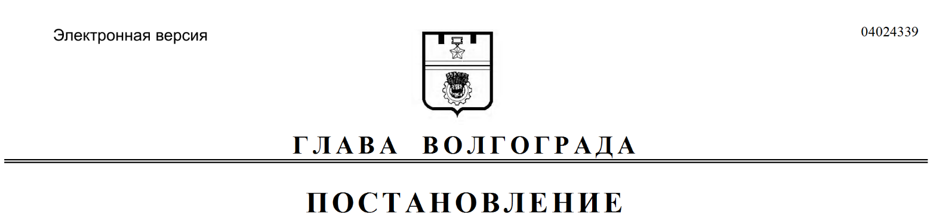
от 11.10.2021 № 274-п

О назначении и проведении публичных слушаний по проекту решения о предоставлении разрешения на отклонение от предельных параметров разрешенного строительства, реконструкции объекта капитального строительства

В соответствии со статьями 5.1, 40 Градостроительного кодекса Российской Федерации, Положением о порядке организации и проведения общественных обсуждений и публичных слушаний в городском округе город-герой Волгоград, принятым решением Волгоградской городской Думы от 21 февраля 2007 г. № 41/1011 «О принятии Положения о порядке организации и проведения общественных обсуждений и публичных слушаний в городском округе город-герой Волгоград», постановлением администрации Волгограда от 04 июля 2018 г. № 859 «Об утверждении административного регламента предоставления муниципальной услуги «Предоставление разрешения на отклонение от предельных параметров разрешенного строительства, реконструкции объектов капитального строительства», на основании заявления Юдкина Евгения Игоревича, Григорьева Вадима Сергеевича, Никоновой Татьяны Ивановны, Плаховой Екатерины Дмитриевны, Борисовой Любови Александровны, Калугиной Нины Ульяновны, Мужжухиной Юлии Владимировны, Чешковой Анастасии Алексеевны от 21 июня 2021 г. б/н, руководствуясь постановлением главы Волгограда
от 16 октября 2018 г. № 20-п «О распределении обязанностей в администрации Волгограда», статьями 16, 36 Устава города-героя Волгограда,
ПОСТАНОВЛЯЮ:
1. Назначить 02 ноября 2021 г. в 18.00 час. собрание участников публичных слушаний по проекту решения о предоставлении Юдкину Евгению Игоревичу, Григорьеву Вадиму Сергеевичу, Никоновой Татьяне Ивановне, Плаховой Екатерине Дмитриевне, Борисовой Любови Александровне, Калугиной Нине Ульяновне, Мужжухиной Юлии Владимировне, Чешковой Анастасии Алексеевне разрешения на отклонение от предельных параметров разрешенного строительства, реконструкции объекта капитального строительства – малоэтажного многоквартирного жилого дома на земельном участке с кадастровым № 34:34:070046:162 по ул. Декабристов, 8 в Кировском районе Волгограда в части:
уменьшения минимальных отступов от границ земельного участка в целях определения мест допустимого размещения зданий, строений, сооружений, за пределами которых запрещено строительство зданий, строений, сооружений:
по северной границе земельного участка с 3 м до 1 м,
по южной границе земельного участка с 3 м до 0,6 м,
по западной границе земельного участка с 3 м до 1,1 м,
по восточной границе земельного участка с 3 м до 0,2 м;
увеличения максимального процента застройки в границах земельного участка, определяемого как отношение суммарной площади земельного участка, которая может быть застроена, ко всей площади земельного участка,
с 50% до 84%;
уменьшения минимальной доли озеленения земельного участка с 20% до 7%;
уменьшения минимального количества мест размещения автотранспорта до 0 мест (далее – проект решения).
2. Провести собрание участников публичных слушаний по проекту решения в зале муниципального учреждения культуры «Дом культуры «Патриот»
Кировского района Волгограда», расположенного по адресу: 400059, Волгоград, ул. им. Курчатова, 18б.
3. Возложить обеспечение организации и проведения публичных слушаний по проекту решения на администрацию Кировского района Волгограда.
4. Назначить председательствующим на публичных слушаниях по проекту решения Суппеса Эдуарда Георгиевича – заместителя главы администрации Кировского района Волгограда, секретарем публичных слушаний по про-екту решения Бабенко Кирилла Валерьевича – консультанта отдела градостроительства и землепользования администрации Кировского района Волгограда.
5. Департаменту по градостроительству и архитектуре администрации Волгограда обеспечить опубликование в газете «Городские вести. Царицын – Сталинград – Волгоград» и размещение на официальном сайте администрации Волгограда в информационно-телекоммуникационной сети Интернет настоящего постановления, сообщения, содержащего информацию о проекте решения, порядке и сроке проведения публичных слушаний по проекту решения, дате, времени, месте открытия и проведения экспозиции проекта решения, дате, времени и месте проведения собрания участников публичных слушаний по проекту решения, месте и сроке представления предложений и замечаний по проекту решения, заключения о результатах публичных слушаний по проекту решения.
6. Администрации Кировского района Волгограда обеспечить:
6.1. Оповещение граждан, постоянно проживающих в пределах территориальной зоны, установленной Правилами землепользования и застройки городского округа город-герой Волгоград, утвержденными решением Волгоградской городской Думы от 21 декабря 2018 г. № 5/115 «Об утверждении Правил землепользования и застройки городского округа город-герой Волгоград», в границах которой расположен земельный участок или объект капитального строительства, в отношении которого подготовлен проект решения, правообладателей находящихся в границах этой территориальной зоны земельных участков и (или) расположенных на них объектов капитального строительства, граждан, постоянно проживающих в границах земельных участков, прилегающих к земельному участку, в отношении которого подготовлен проект решения, правообладателей таких земельных участков или расположенных на них объектов капитального строительства, правообладателей помещений, являющихся частью объекта капитального строительства, в отношении которого подготовлен проект решения, о проекте решения, порядке и сроке проведения публичных слушаний по проекту решения, дате, времени, месте открытия и проведения экспозиции проекта решения, дате, времени и месте проведения собрания участников публичных слушаний по проекту решения, месте и сроке представления предложений и замечаний по проекту решения, о наименовании и месте нахождения органа, принимающего предложения и замечания по проекту решения.
6.2. Открытие и проведение экспозиции проекта решения с 18 по 29 октября 2021 г. с 10.00 час. до 12.00 час. в рабочие дни по адресу: 400059, Волгоград, ул. им. Кирова, 106а.
7. Участникам публичных слушаний по проекту решения до 29 октября 2021 г. включительно направлять предложения и замечания по проекту решения в комиссию по подготовке проекта правил землепользования и застройки городского округа город-герой Волгоград, созданную постановлением главы Волгограда от 12 февраля 2008 г. № 228 «О создании комиссии по подготовке проекта правил землепользования и застройки городского округа город-герой Волгоград», по адресу: 400066, Волгоград, пр-кт им. В.И.Ленина, 15 (4-й этаж, кабинет 427) и администрацию Кировского района Волгограда по адресу: 400059, Волгоград, ул. им. Кирова, 106а.
8. Контроль за исполнением настоящего постановления оставляю за
собой.

Заместитель главы
Волгограда В.П.Сидоренко

